

实 验 报 告

实验3-数字证书及其应用

（安全协议）

课程名称： | 信息系统安全
学生姓名： | 许君杰
学生学号： | 201430620206
学生专业： | 软件工程
开课学期： | 2016-2017 第二学期

XXXX单位
2016年5月

实验3-数字证书及其应用

（安全协议）

地 点： | B7 楼 | 133 房； | 实验台号：
实验日期与时间： | 2017年3月21号 |  | 评 分：
预习检查纪录： | 良好 |  | 实验教师： | 陈春华

实验过程与结果
- 实验过程：
使用Outlook，在发送的时候标记要加上数字证书
- 实验结果
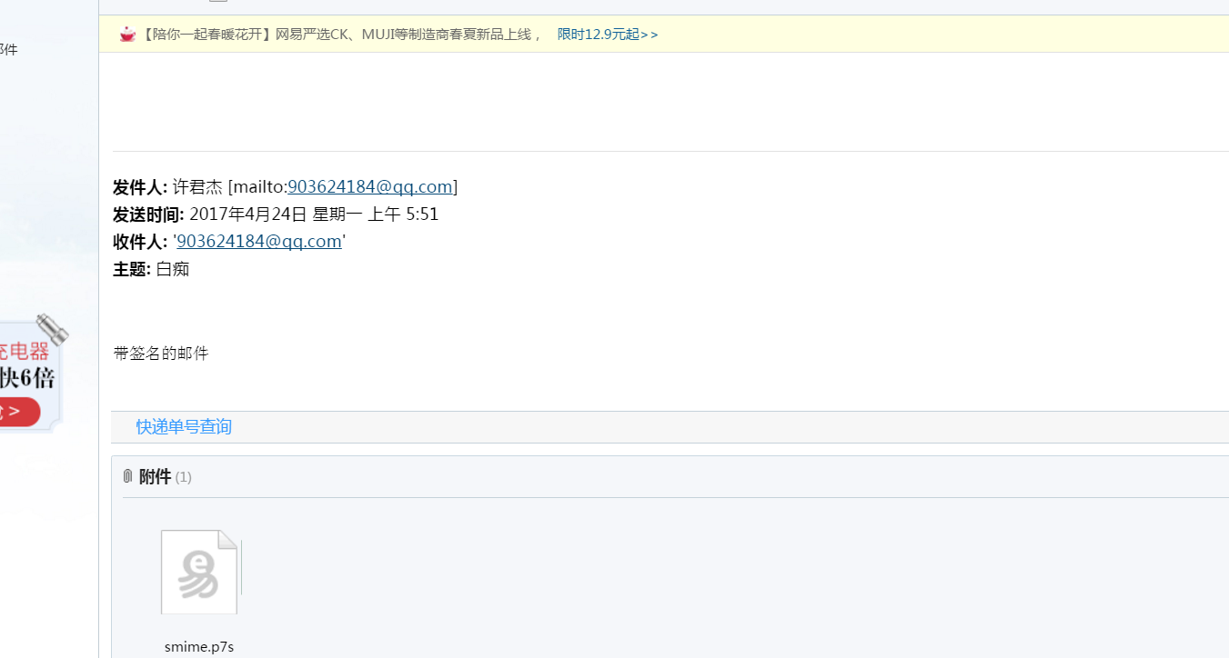

实验结论与思考题
对实验做出总结，并回答思考题等

思考题
One of the servers under your control behaves strangely and you suspect that a hacker has gained administrative rights on it. Fortunately, you have an external backup of the system. So you decide to compare the MD5 checksums of system-relevant files. How would you proceed? What must you take into account?
- 首先从他的备份系统中获取所需要的的文件的MD5检验码
- 使用一个可以进行MD5加密的软件，对他怀疑被传该的文件进行MD5加密
- 比较两个系统中相同文件的MD5校验码是否一样
- 如果不一样，那么这个程序可能被修改过

需要注意的是他选取的文件在备份系统中有自己的一份MD5校验码。

